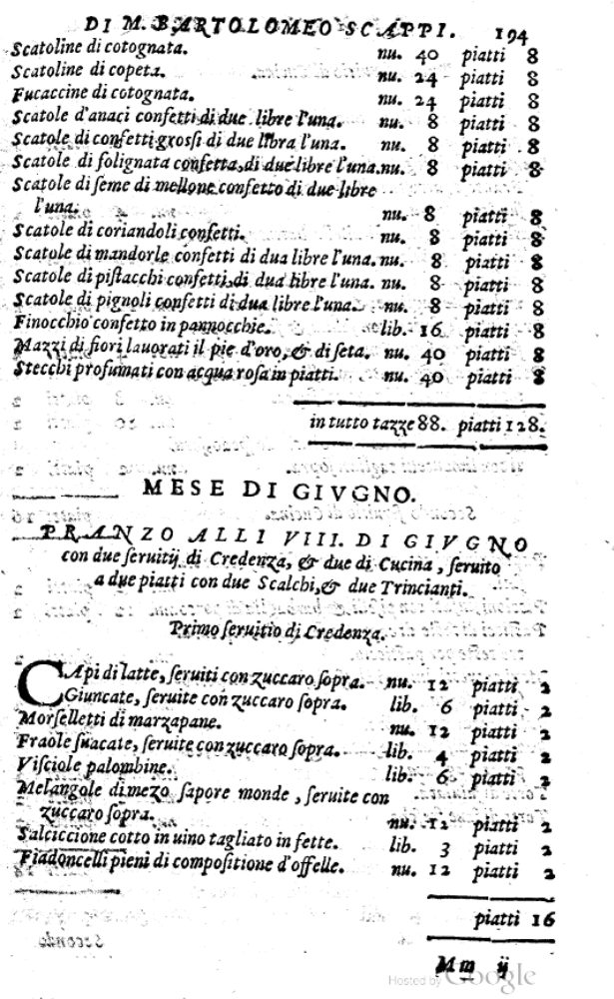Mese di Giugno.

Mese di Giugno

Pranzo alli VIII. di Giugno con due seruitii di Credenza, & due di Cucina, seruito a due piatti con due Scalchi, & due Trincianti.

Primo seruitio di Credenza.
Capi di latte, seruiti con zuccaro sopra. | nu. | 12 | piatti | 2
Giuncate, seruite con zuccaro sopra. | lib. | 6 | piatti | 2
Morselletti di marzapane. | nu | 12 | piatti | 2
Fraole suacate, seruite con zuccaro sopra. | lib. | 4 | piatti | 2
Visciole palombine. | lib. | 6 | piatti | 2
Melangole di mezo sapore monde, seruite con zuccaro sopra. | nu. | 12 | piatti | 2
Salciccione cotto in uino tagliato in fette. | lib. | 3 | piatti | 2
Fiadoncelli pieni di compositione d’offelle. | nu. | 12 | piatti | 2
 |  |  | piatti | 16

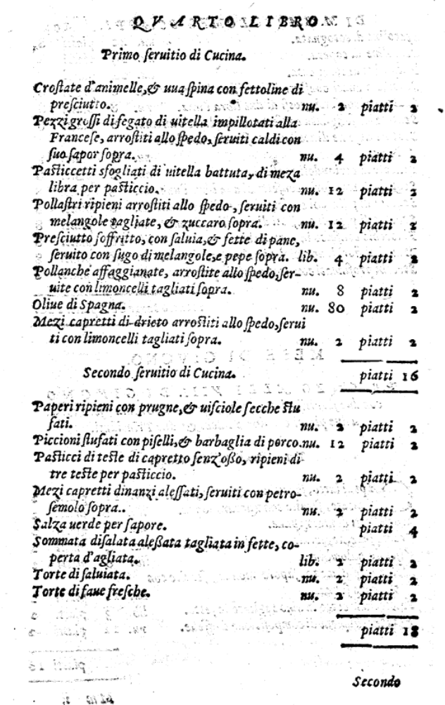

Primo seruitio di Cucina.
Crostate d’animelle, & uua spina con fettoline di presciutto. | nu. | 2 | piatti | 2
Pezzigrossi di fegato di uitella impillotati alla Francese, arrostiti allo spedo, seruiti caldi con suo sapor sopra. | nu. | 4 | piatti | 2
Pasticcetti sfogliati di uitella battuta, di meza libra per pasticcio. | nu. | 12 | piatti | 2
Pollastri ripieni arrostiti allo spedo, seruiti con melangole tagliate, & zuccaro sopra. | nu. | 12 | piatti | 2
Presciutto soffritto, con saluia, & fette di pane, seruito con sugo di melangole, e pepe sopra. | lib. | 4 | piatti | 2
Pollanche affaggianate, arrostite allo spedo, seruite con limoncelli tagliati sopra. | nu. | 8 | piatti | 2
Oliue di Spagna. | nu. | 80 | piatti | 2
Mezi capretti di dietro arrostiti allo spedo, seruiti con limoncelli tagliati sopra. | nu. | 2 | piatti | 2
 |  |  | piatti | 16

Secondo seruitio di Cucina.
Paperi ripieni con prugne, & uisciole secche stufati. | nu. | 2 | piatti | 2
Piccioni stufati con piselli, & barbaglia di porco. | nu. | 12 | piatti | 2
Pasticci di teste di capretto senz’oßo, ripieni di tre teste per pasticcio. | nu. | 2 | piatti | 2
Mezi capretti dinanzi alessati, seruiti con petrosemolo sopra. | nu. | 2 | piatti | 2
Salza uerde per sapore. |  |  | piatti | 4
Sommata disalata alesßata tagliata in fette, coperta d’agliata. | lib. | 2 | piatti | 2
Torte di saluiata. | nu. | 2 | piatti | 2
Torte di faue fresche. | nu. | 2 | piatti | 2
 |  |  | piatti | 18
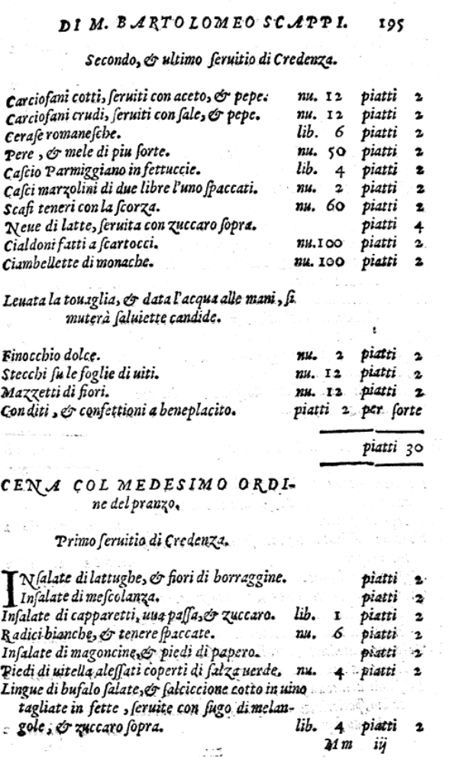

Secondo, & ultimo seruitio di Credenza.
Carciofani cotti, seruiti con aceto, & pepe. | nu. | 12 | piatti | 2
Carciofani crudi, seruiti con sale, & pepe. | nu. | 12 | piatti | 2
Cerase romanesche. | lib. | 6 | piatti | 2
Pere, & mele di piu sorte. | nu. | 50 | piatti | 2
Cascio Parmiggiano in fettuccie. | libb. | 4 | piatti | 2
Casci marzolini di due libre l’uno spaccati. | nu. | 2 | piatti | 2
Scafi teneri con la scorza. | nu. | 60 | piatti | 2
Neue di latte, seruita con zuccaro sopra. |  |  | piatti | 4
Cialdoni fatti a scartocci. | nu. | 100 | piatti | 2
Ciambellette di monache. | nu. | 100 | piatti | 2

Leuata la touaglia, & data l’acqua alle mani, si muterà saluiette candide.
Finocchio dolce. | nu. | 2 | piati | 2
Stecchi su le foglie di uiti. | nu. | 12 | piatti | 2
Mazzetti di fiori. | nu. | 12 | piatti | 2
Conditi, & confettioni a beneplacito. | piatti 2 per sorte
 |  |  | piatti | 30

Cena col medesimo ordine del pranzo.

Primo seruitio di Credenza.
Insalate di lattughe, & fiori di borraggine. |  |  | piatti | 2
Insalate di mescolanza. |  |  | piatti | 2
Insalate di capparetti, uua passa, & zuccaro. | lib. | 1 | piatti | 2
Radici bianche, & tenere spaccate. | nu. | 6 | piatti | 2
Insalate di magoncine, & piedi di papero. |  |  | piatti | 2
Piedi di uitella alessati coperti di salza uerde. | nu. | 4 | piatti | 2
Lingue di bufalo salate, & salciccione cotto in uino tagliate in fette, seruite con sugo di melangole, & zuccaro sopra. | lib. | 4 | piatti | 2
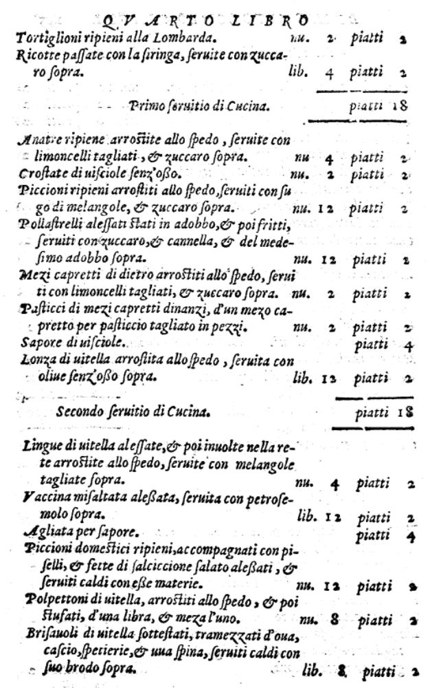

Tortiglioni ripieni alla Lombarda. | nu. | 2 | piatti | 2
Ricotte passate con la siringa, seruite con zuccaro sopra. | lib. | 4 | piatti | 2
 |  |  | piatti | 18

Primo seruitio di Cucina.
Anatre ripiene arrostite allo spedo, seruite con limoncelli tagliati, & zuccaro sopra. | nu | 4 | piatti | 2
Crostate di uisciole senz’oßo. | nu. | 2 | piatti | 2
Piccioni ripieni arrostiti allo spedo, seruiti con sugo di melangole, & zuccaro sopra. | nu. | 12 | piatti | 2
Pollastrelli alessati stati in adobbo, & poi fritti, seruiti con zuccaro, & canella, & del medesimo adobbo sopra. | nu. | 12 | piatti | 2
Mezi capretti di dietro arrostiti allo spedo, seruiti con limoncelli tagliati, & zuccaro sopra. | nu. | 2 | piatti | 2
Pasticci di mezi capretti dinanzi, d’un mezo capretto per pasticcio tagliato in pezzi. | nu. | 2 | piatti | 2
Sapore di uisciole. |  |  | piatti | 4
Lonza di uitella arrostita allo spedo, seruita con oliue senz’oßo sopra. | lib. | 12 | piatti | 2
 |  |  | piatti | 18

Secondo seruitio di Cucina.
Lingue di uitella alessate, & poi inuolte nella rete arrostite allo spedo, seruite con melangole tagliate sopra. | nu. | 4 | piatti | 2
Vaccina misaltata aleßata, seruita con petrosemolo sopra. | lib. | 12 | piatti | 2
Agliata per sapore. |  |  | piatti | 4
Piccioni domestici ripieni, accompagnati con piselli, & fette di salciccioni salato aleßati, & seruiti caldi con eße materie. | nu. | 12 | piatti | 2
Polpettoni di uitella, arrostiti allo spedo, & poi stufati, d’una libra, & meza l’uno. | nu. | 8 | piatti | 2
Brisauoli di uitella sottestati, tramezzati d’oua, cascio, spetierie, & uua spina, seruiti caldi con suo brodo sopra. | lib. | 8 | piatti | 2
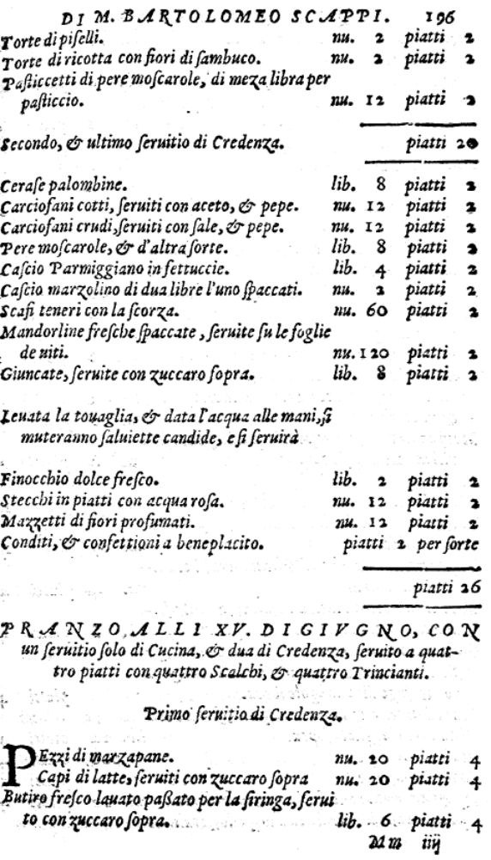
Torte di piselli. | nu. | 2 | piatti | 2
Torte di ricotta con fiori di sambuco. | nu. | 2 | piatti | 2
Pasticcetti di pere moscarole, di meza libra per pasticcio. | nu. | 12 | piatti | 2
piatti 20

Secondo, & ultimo seruitio di Credenza.
Cerase palombine. | lib. | 8 | piatti | 2
Carciofani cotti, seruiti con aceto, & pepe. | nu. | 12 | piatti | 2
Carciofani crudi, seruiti con sale, & pepe. | nu. | 12 | piatti | 2
Pere moscarole, & d’altra sorte. | lib. | 8 | piatti | 2
Cascio Parmiggiano in fettuccie. | lib. | 4 | piatti | 2
Cascio marzolino di dua libre l’uno spaccati. | nu. | 2 | piatti | 2
Scafi teneri con la scorza. | nu. | 60 | piatti | 2
Mandorline fresche spaccate, seruite su le foglie di uiti. | nu. | 120 | piatti | 2
Giuncate, seruite con zuccaro sopra. | lib. | 8 | piatti | 2

Leuata la touaglia, & data l’acqua alle mani, si muteranno saluiette candide, e si seruirà
Finocchio dolce fresco. | lib. | 2 | piatti | 2
Stecchi in piatti con acqua rosa. | nu. | 12 | piatti | 2
Mazzetti di fiori profumati. | nu. | 12 | piatti | 2
Conditi, & confettioni a beneplacito. | piatti 2 per sorte
 |  |  | piatti | 26

Pranzo alli XV. di Giugno, con un servitio solo di Cucina, & dua di Credenza, seruito a quattro piatti con quattro Scalchi, & quattro Trincianti.

Primo seruitia di Credenza.
Pezzi di marzapane. | nu. | 20 | piatti | 4
Capi di latte, seruiti con zuccaro sopra | nu. | 20 | piatti | 4
Butiro fresco lauato paßato per la siringa, seruito con zuccaro sopra. | lib. | 6 | piatti | 4
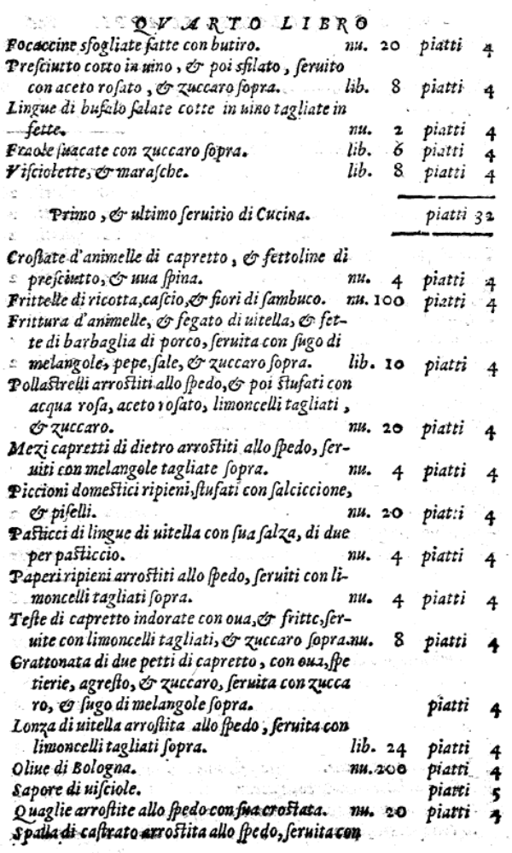
Focaccine sfogliate fatte con butiro. | nu. | 20 | piatti | 4
Presciutto cotto in uino, & poi sfilato, seruito con aceto rosato, & zuccaro sopra. | lib. | 8 | piatti | 4
Lingue di bufalo salate cotte in uino tagliate in fette. | nu. | 2 | piatti | 4
Fraole suacate con zuccaro sopra. | lib. | 6 | piatti | 4
Visciolette, & marasche. | lib. | 8 | piatti | 4
 |  |  | piatti | 32

Primo, & ultimo seruitio di Cucina.
Crostate d’animelle di capretto, & fettoline di presciutto, & uua spina. | nu. | 4 | piatti | 4
Frittelle di ricotta, cascio, & fiori di sambuco. | nu. | 100 | piatti | 4
Frittura d’animelle, & fegato di uitella, & fette di barbaglia di porco, seruita con sugo di melangole, pepe, sale, & zuccaro sopra. | lib. | 10 | piatti | 4
Pollastrelli arrostiti allo spedo, & poi stufati con acqua rosa, aceto rosato, limoncelli tagliati, & zuccaro. | nu. | 20 | piatti | 4
Mezi capretti di dietro arrostiti allo spedo, seruiti con melangole tagliate sopra. | nu. | 4 | piatti | 4
Piccioni domestici ripieni, stufati con salciccione, & piselli. | nu. | 20 | piatti | 4
Pasticci di lingue di uitella con sua salza, di due per pasticcio. | nu. | 4 | piatti | 4
Paperi ripieni arrostiti allo spedo, seruiti con limoncelli tagliati sopra. | nu. | 4 | piatti | 4
Teste di capretto indorate con oua, & fritte, seruite con limoncelli tagliati, & zuccaro sopra. | nu. | 8 | piatti | 8
Grattonata di due petti di capretto, con oua, spetierie, agresto, & zuccaro, seruita con zuccaro, & sugo di melangole sopra. |  |  | piatti | 4
Lonza di uitella arrostita allo spedo, seruita con limoncelli tagliati sopra. | lib. | 24 | piatti | 4
Oliue di Bologna. | nu. | 200 | piatti | 4
Sapore di uisciole. |  |  | piatti | 5
Quaglie arrostite allo spedo con sua crostata. | nu. | 20 | piatti | 4
Spalla di castrato arrostita allo spedo, seruita con suo sapor sopra. | nu. | 4 | piatti | 4
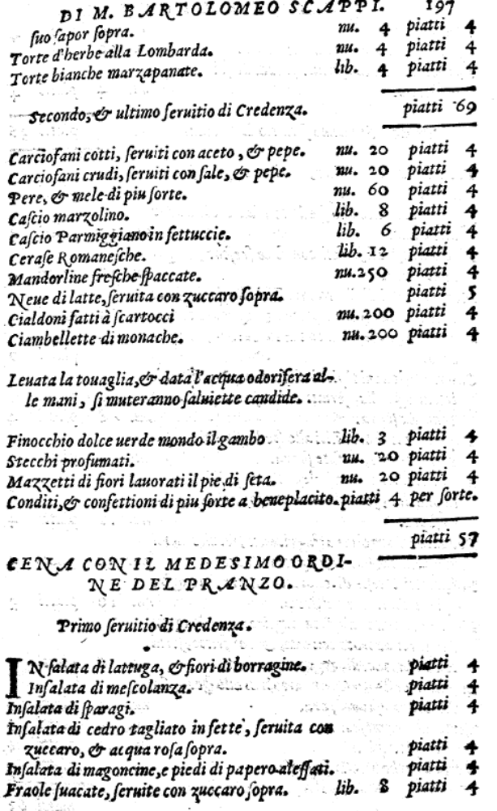

Torte d’herbe alla Lombarda. | nu. | 4 | piatti | 4
Torte bianche marzapanate. | lib. | 4 | piatti | 4
 |  |  | piatti | 69

Secondo, & ultimo seruitio di Credenza.
Carciofani cotti, seruiti con aceto, & pepe. | nu. | 20 | piatti | 4
Carciofani crudi, seruiti con sale, & pepe. | nu. | 20 | piatti | 4
Pere, & mele di piu sorte. | nu. | 60 | piatti | 4
Cascio marzolino. | lib. | 8 | piatti | 4
Cascio Parmiggiano in fettuccie. | lib. | 6 | piatti | 4
Cerase Romanesche. | lib. | 12 | piatti | 4
Mandorline fresche spaccate. | nu. | 250 | piatti | 4
Neue di latte, seruita con zuccaro sopra. |  |  | piatti | 5
Cialdoni fatti à scartocci | nu. | 200 | piatti | 4
Ciambellette di monache. | nu. | 200 | piatti | 4

Leuata la touaglia, & data l’acqua odorifera alle mani, si muteranno saluiette candide.
Finocchio dolce uerde mondo il gambo | lib. | 3 | piatti | 4
Stecchi profumati. | nu. | 20 | piatti | 4
Mazzetti di fiori lauorati il pie di seta. | nu. | 20 | piatti | 4
Conditi, & confettioni di piu sorte a beneplacito. | piatti 4 per sorte.
 |  |  | piatti | 57

Cena con il medesimo ordine del pranzo.

Primo seruitio di Credenza.
Insalate di lattuga, & fiori di borragine. |  |  | piatti | 4
Insalata di mescolanza. |  |  | piatti | 4
Insalata di sparagi. |  |  | piatti | 4
Insalata di cedro tagliato in fette, seruita con zuccaro, & acqua rosa sopra. |  |  | piatti | 4
Insalata di magoncine, e piedi di papero alessati. |  |  | piatti | 4
Fraole suacate, seruite con zuccaro sopra. | lib. | 8 | piatti | 4
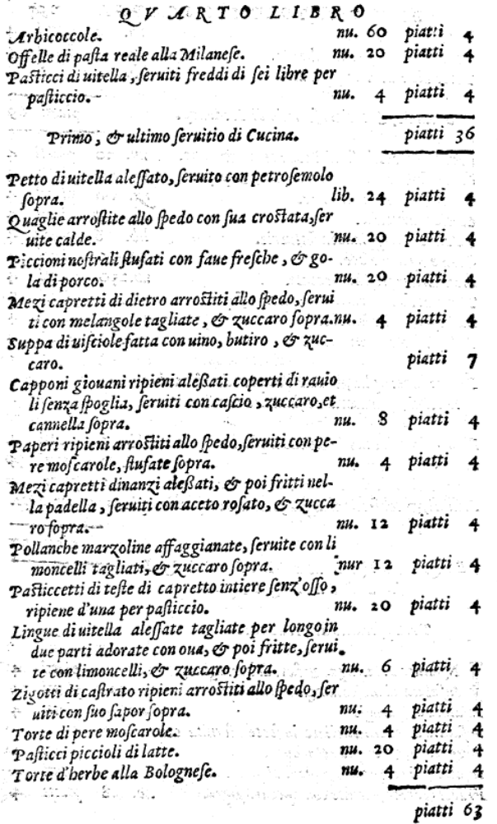
Arbicoccole. | nu. | 60 | piatti | 4
Offelle di pasta reale alla Milanese. | nu. | 20 | piatti | 4
Pasticci di uitella, seruiti freddi di sei libre per pasticcio. | nu. | 4 | piatti | 4
 |  |  | piatti | 36

Primo, & ultimo seruitio di Cucina.
Petto di uitella alessato, seruito con petrosemolo sopra. | lib. | 24 | piatti | 4
Quaglie arrostite allo spedo con sua crostata, seruite calde. | nu. | 20 | piatti | 4
Piccioni nostrali stufati con faue fresche, & gola di porco. | nu. | 20 | piatti | 4
Mezi capretti di dietro arrostiti allo spedo, seruiti con melangole tagliate, & zuccaro sopra. | nu. | 4 | piatti | 4
Suppa di uisciole fatta con uino, butiro, & zuccaro. |  |  | piatti | 7
Capponi giouani ripieni aleßati coperti di rauioli senza spoglia, seruiti con cascio, zuccaro, et canella sopra. | nu. | 8 | piatti | 4
Paperi ripieni arrostiti allo spedo, seruiti con pere moscarole, stufate sopra. | nu. | 4 | piatti | 4
Mezi capretti dinanzi aleßati, & poi fritti nella padella, seruiti con aceto rosato, & zuccaro sopra. | nu. | 12 | piatti | 4
Pollanche marzoline affaggianate, seruite con limoncelli tagliati, & zuccaro sopra. | nur | 12 | piatti | 4
Pasticcetti di teste di capretto intiere senz’osso, ripiene di’una per pasticcio. | nu. | 20 | piatti | 4
Lingue di uitella alessate tagliate per longo in due parti adorate con oua, & poi fritte, seruite con limoncelli, & zuccaro sopra. | nu. | 6 | piatti | 4
Zigotti di castrato ripieni arrostiti allo spedo, seruiti con suo sapor sopra. | nu. | 4 | piatti | 4
Torte di pere moscarole. | nu. | 4 | piatti | 4
Pasticci piccioli di latte. | nu. | 20 | piatti | 4
Torte d’herbe alla Bolognese. | nu. | 4 | piatti | 4
 |  |  | piatti | 63
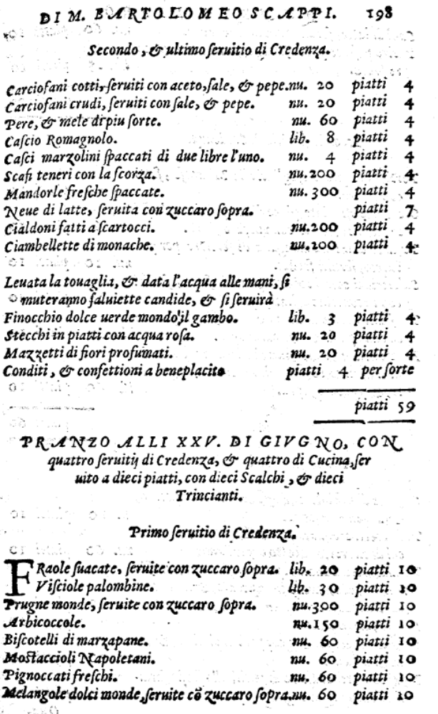

Secondo, & ultimo seruitio di Credenaza.
Carciofani cotti, seruiti con aceto, sale, & pepe. | nu | 20 | piatti | 4
Carciofani crudi, seruiti con sale, & pepe. | nu. | 20 | piatti | 4
Pere, & mele di piu sorte. | nu. | 60 | piatti | 4
Cascio Romagnolo. | lib. | 8 | piatti | 4
Casci marzolini spaccati di due libre l’uno. | nu. | 4 | piatti | 4
Scafi teneri con la scorza. | nu. | 200 | piatti | 4
Mandorle fresche spaccate. | nu. | 300 | piatti | 4
Neue di latte, seruita con zuccaro sopra. |  |  | piatti | 7
Cialdoni fatti a scartocci. | nu. | 200 | piatti | 4
Ciambellette di monache. | nu. | 200 | piatti | 4

Leuata la touaglia, & data l’acqua alle mani, si muteranno saluiette candide, & si seruirà
Finocchio dolce uerde mondo il gambo. | lib. | 3 | piatti | 4
Stecchi in piatti con acqua rosa. | nu. | 20 | piatti | 4
Mazzetti di fiori profumati. | nu. | 20 | piatti | 4
Conditi, & confettioni a beneplacito | piatti 4 per sorte
piatti 59

Pranzo alli XXV. di Giugno, con quattro seruitii di Credenza, & quattro di Cucina, seruito a dieci piatti, con dieci Scalchi, & dieci Trincianti.

Primo seruitio di Credenza.
Fraole suacate, seruite con zuccaro sopra. | lib. | 20 | piatti | 10
Visciole palombine. | lib. | 30 | piatti | 10
Prugne monde, seruite con zuccaro sopra. | nu. | 300 | piatti | 10
Arbicoccole. | nu. | 150 | piatti | 10
Biscotelli di marzapane. | nu. | 60 | piatti | 10
Mostaccioli Napoletani. | nu. | 60 | piatti | 10
Pignoccati freschi. | nu. | 60 | piatti | 10
Melangole dolci monde, seruite con zuccaro sopra. | nu. | 60 | piatti | 10
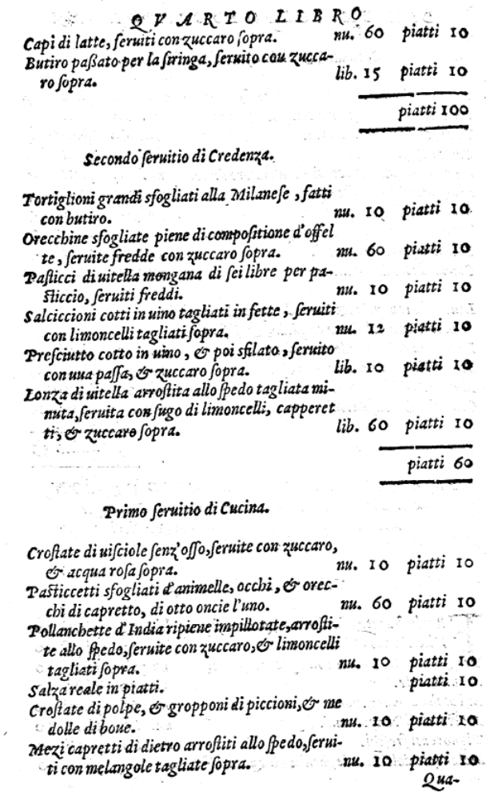
Capi di latte, seruiti con zuccaro sopra. | nu. | 60 | piatti | 10
Butiro paßato per la siringa, seruito cou zuccaro sopra. | lib. | 15 | piatti | 10
 |  |  | piatti | 100

Secondo seruitio di Credenza.
Tortiglioni grandi sfogliati alla Milanese, fatti con butiro. | nu. | 10 | piatti | 10
Orecchine sfogliate piene di compositione d’offelte, seruite fredde con zuccaro sopra. | nu. | 60 | piatti | 10
Pasticci di uitella mongana di sei libre per pasticcio, seruiti freddi. | nu. | 10 | piatti | 10
Salciccioni cotti in uino tagliati in fette, seruiti con limoncelli tagliate sopra. | nu. | 12 | piatti | 10
Presciutto cotto in uino, & poi sfilato, seruito con uua passa, & zuccaro sopra. | lib. | 10 | piatti | 10
Lonza di uitella arrostita allo spedo tagliata minuta, seruita con sugo di limoncelli, capperetti, & zuccaro sopra. | lib. | 60 | piatti | 10
 |  |  | piatti | 60

Primo seruitio di Cucina.
Crostate di uisciole senz’osso, seruite con zuccaro, & acqua rosa sopra. | nu. | 10 | piatti | 10
Pasticcetti sfogliati d’animelle, occhi, & orecchi di capretto, di otto oncie l’uno. | nu. | 60 | piatti | 10
Pollanchette d’India ripiene impillotate, arrostitate allo spedo, seruite con zuccaro, & limoncelli tagliati sopra. | nu. | 10 | piatti | 10
Salza reale in piatti |  |  | piatti | 10
Crostate di polpe, & gropponi di piccioni, & medolle di boue. | nu. | 10 | piatti | 10
Mezi capretti di dietro arrostiti allo spedo, seruiti con melangole tagliate sopra. | nu. | 10 | piatti | 10
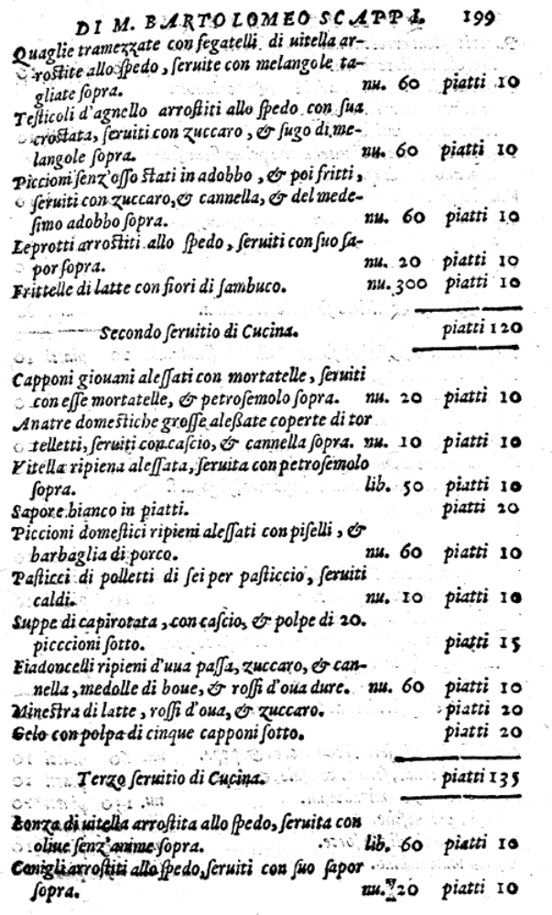
Quaglie tramezzate con fegatelli di uitella arrostite allo spedo, seruite con melangole tagliate sopra. | nu. | 60 | piatti | 10
Testicoli d’agnello arrostiti allo spedo con sua crostata, seruiti con zuccaro, & sugo di melangole sopra. | nu. | 60 | piatti | 10
Piccioni senz’osso stati in adobbo, & poi fritti, seruiti con zuccaro, & canella, & del medesimo adobbo sopra. | nu. | 60 | piatti | 10
Leprotti arrostiti allo spedo, seruiti con suo sapor sopra. | nu. | 20 | piatti | 10
Frittelle di latte con fiori di sambuco. | nu. | 300 | piatti | 10
piatti 120

Secondo seruitio di Cucina.
Capponi giouani alessati con mortatelle, seruiti con esse mortatelle, & petrosemolo sopora. | nu. | 20 | piatti | 10
Anatre domestiche grosse aleßate coperte di tortelletti, seruiti con cascio, & canella sopra. | nu. | 10 | piatti | 10
Vitella ripiena alessata, seruita con petrosemolo sopra. | lib. | 50 | piatti | 10
Sapore bianco in piatti. |  |  | piatti | 20
Piccioni domestici ripieni alessati con piselli, & barbaglia di porco. | nu. | 60 | piatti | 10
Pasticci di polletti di sei per pasticcio, seruiti caldi. | nu. | 10 | piatti | 10
Suppe di capirotata, con cascio, & polpe di 20. picccioni sotto. |  |  | piatti | 15
Fiadoncelli ripieni d’uua passa, zuccaro, & canella, medolle di boue, & rossi d’oua dure. | nu. | 60 | piatti | 10
Minestra di latte, rossi d’oua, & zuccaro. |  |  | piatti | 20
Gelo con polpa di cinque capponi sotto. |  |  | piatti | 20
 |  |  | piatti | 135

Terzo seruitio di Cucina.
Lonza di uitella arrostita allo spedo, seruita con oliue senz’anime sopra. | lib. | 60 | piatti | 10
Conigli arrostiti allo spedo, seruiti con suo sapor sopra. | nu. | 20 | piatti | 10
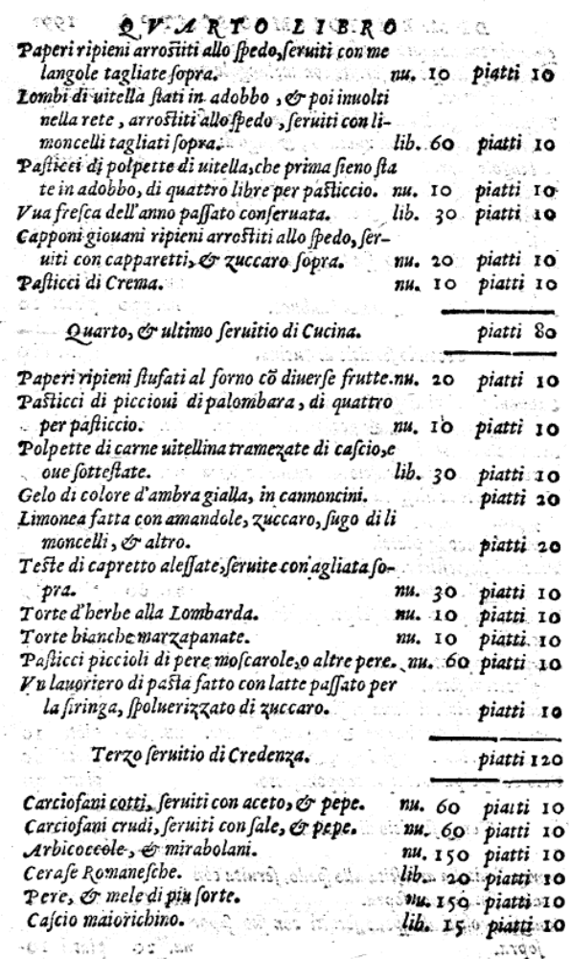
Paperi ripieni arrostiti allo spedo, seruiti con melangole tagliate sopra. nu. 10
 | piatti | 10
Lombi di uitella stati in adobbo, & poi inuolti nella rete, arrostiti allo spedo, seruiti con limoncelli tagliati sopra. | lib. | 60 | piatti | 10
Pasticcci di polpette di uitella, che prima sieno state in adobbo, di quattro libre per pasticcio. | nu. | 10 | piatti | 10
Vua fresca dell’anno passato conseruata. | lib. | 30 | piatti | 10
Capponi giouani ripieni arrostiti allo spedo, seruiti con capparetti, & zuccaro sopra. | nu. | 20 | piatti | 10
Pasticci di Crema. | nu. | 10 | piatti | 10
 |  |  | piatti | 80

Quarto, & ultimo seruitio di Cucina.
Paperi ripieni stufati al forno con diuerse frutte. | nu. | 20 | piatti | 10
Pasticci di piccioui di palombara, di quattro per pasticcio. | nu. | 10 | piatti | 10
Polpette di carne uitellina tramezate di cascio, e oue sottestate. | lib. | 30 | piatti | 10
Gelo di colore d’ambra gialla, in cannoncini. |  |  | piatti | 20
Limonea fatta con amandole, zuccaro, sugo di limoncelli, & altro. |  |  | piatti | 20
Teste di capretto alessate, seruite con agliata sopra. | nu. | 30 | piatti | 10
Torte d’herbe alla Lombarda. | nu. | 10 | piatti | 10
Torte bianche marzapanate. | nu. | 10 | piatti | 10
Pasticci piccioli di pere moscarole, o altre pere. | nu. | 60 | piatti | 10
Un lauoriero di pasta fatto con latte passato per la siringa, spoluerizzato di zuccaro. |  |  | piatti | 10
 |  |  | piatti | 120

Terzo seruitio di Credenza.
Carciofani cotti, seruiti con aceto, & pepe. | nu. | 60 | piatti | 10
Carciofani crudi, seruiti con sale, & pepe. | nu. | 60 | piatti | 10
Arbicoccole, & mirabolani. | nu | 150 | piatti | 10
Cerase Romanesche. | lib. | 20 | piatti | 10
Pere, and mele di piu sorte. | Nu. | 150 | piatti | 10
Cascio maiorichino. | lib. | 15 | piatti | 10
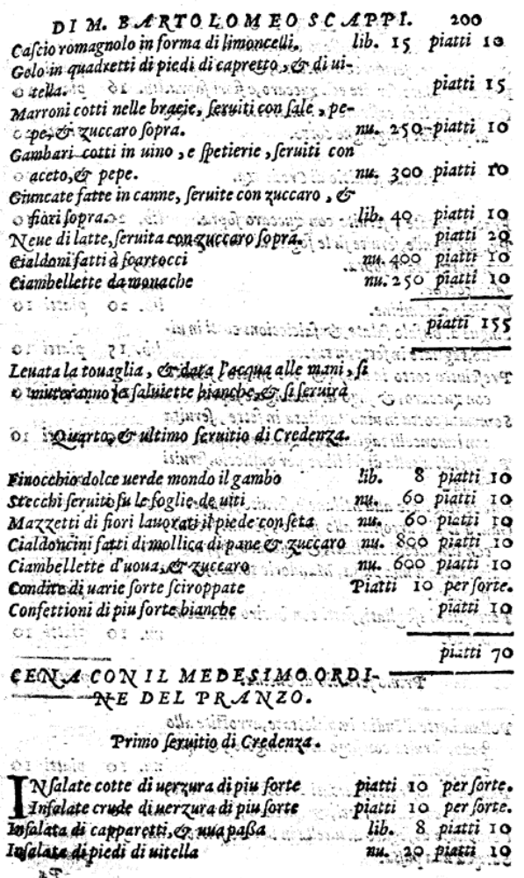
Cascio romagnolo in forma di limoncelli. | lib. | 15 | piatti | 10
Gelo in quadretti di piedi di capretto, & di uitella. |  |  | piatti | 15
Marroni cotti nelle bracie, seruiti con sale, pepe, & zuccaro sopra. | nu. | 250 | paitti | 10
Gambari cotti in uino, e spetierie, seruiti con aceto, & pepe. | nu. | 300 | piatti | 10
Giuncate fatte in canne, seruito con zuccaro, & fiori sopra. | lib. | 40 | piatti | 10
Neue di latte, servita con zuccaro sopra. |  |  | piatti | 20
Cialdoni fatti à scartocci | nu. | 400 | piatti | 10
Ciambellette da monache. | nu. | 250 | piatti | 10
 |  |  | piatti | 155

Leuata la touaglia, & data l’acqua alle mani, si muteranno le saluiette bianche, & si seruirà

Quarto, & ultimo seruitio di Credenza.
Finocchio dolce uerde mondo il gambo. | lib. | 8 | piatti | 10
Stecchi seruiti su le foglie di uiti | nu. | 60 | piatti | 10
Mazzetti di fiori lauorati il piede con seta | nu. | 60 | piatti | 10
Cialdoncini fatti di mollilca di pane & zuccaro | nu. | 800 | piatti | 10
Ciambellette d’uoua, & zuccaro | nu. | 600 | piatti | 10
Condite di varie sorte sciroppate | Piatti 10 per sorte.
Confettioni di piu sorte bianche |  |  | piatti | 10
 |  |  | piatti | 70

Cena con il medesimo ordine del pranzo.

Primo seruitio di Credenza.
Insalate cotte di uerzura di piu sorte | piatti 10 per sorte.
Insalate crude di uerzura di piu sorte | piatti 10 per sorte.
Insalata di capparetti, & uua paßa | lib. | 8 | piatti | 10
Insalate di piedi di uitella | nu. | 20 | piatti | 10
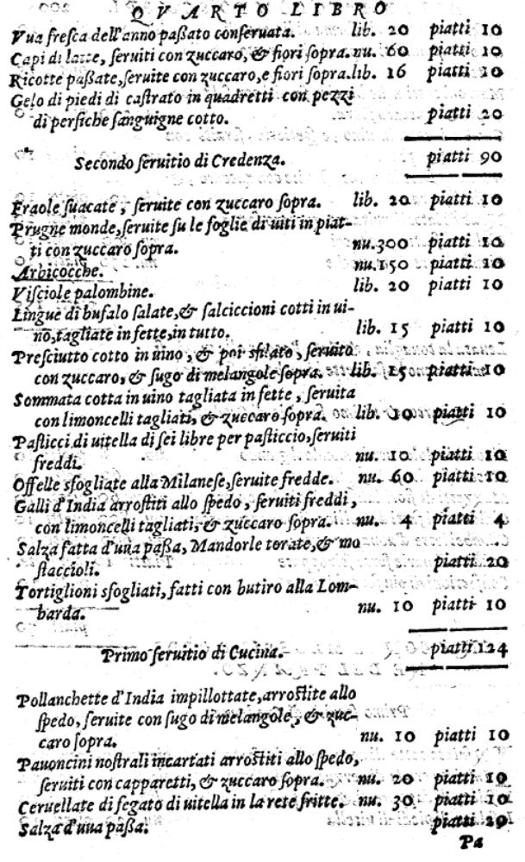

Uua fresca dell’anno paßato conseruata. | lib. | 20 | piatti | 10
Capi di latte, seruiti con zuccaro, & fiori sopra. | nu. | 60 | piatti | 10
Ricotte paßate, seruite con zuccaro, e fiori sopra. | lib. | 16 | piatti | 10
Gelo di piedi di castrato in quadretti con pezzi di persiche sanguigne cotto. |  |  | piatti | 20
 |  |  | piatti | 90

Secondo seruitio di Credenza.
Fraole suacate, seruite con zuccaro sopra. | lib. | 20 | piatti | 10
Prugne monde, seruite su le foglie di uiti in piatti con zuccaro sopra. | nu. | 300 | piatti | 10
Arbicocche. | nu. | 150 | piatti | 10
Visciole palombine. | Lib. | 20 | piatti | 10
Lingue di bufalo salate, & salciccioni cotti in uino, tagliate in fette, in tutto. | lib. | 15 | piatti | 10
Presciutto cotto in uino, & poi sfilato, seruito con zuccaro, & sugo di melangole sopra. | lib | 15 | piatti | 10
Sommata cotta in uino tagliata in fette, seruita con limoncelli tagliati, & zuccaro sopra. | lib. | 10 | piatti | 10
Pasticci di uitella di sei libre per pasticcio, seruiti freddi. | nu. | 10 | piatti | 10
Offelle sfogliate alla Milanese, seruite fredde. | nu. | 60 | piatti | 10
Galli d’India arrostiti allo spedo, seruiti freddi, con limoncelli tagliati, & zuccaro sopra. | nu. | 4 | piatti | 4
Salza fatta d’uua paßa, Mandorle torate, & mostaccioli. |  |  | piatti | 20
Tortiglioni sfogliati, fatti con butiro alla Lombarda. | nu. | 10 | piatti | 10
 |  |  | piatti | 124

Primo seruitio di Cucina.
Pollanchette d’India impillottate, arrostite allo spedo, seruite con sugo di melangole, & zuccaro sopra. | nu. | 10 | piatti | 10
Pauoncini nostrali incartati arrostiti allo spedo, seruiti con capparetti, & zuccaro sopra. | nu. | 20 | piatti | 10
Ceruellate di fegato di uitella in la rete fritte. | nu. | 30 | piatti | 10
Salza d’uua paßa. |  |  | piatti | 20
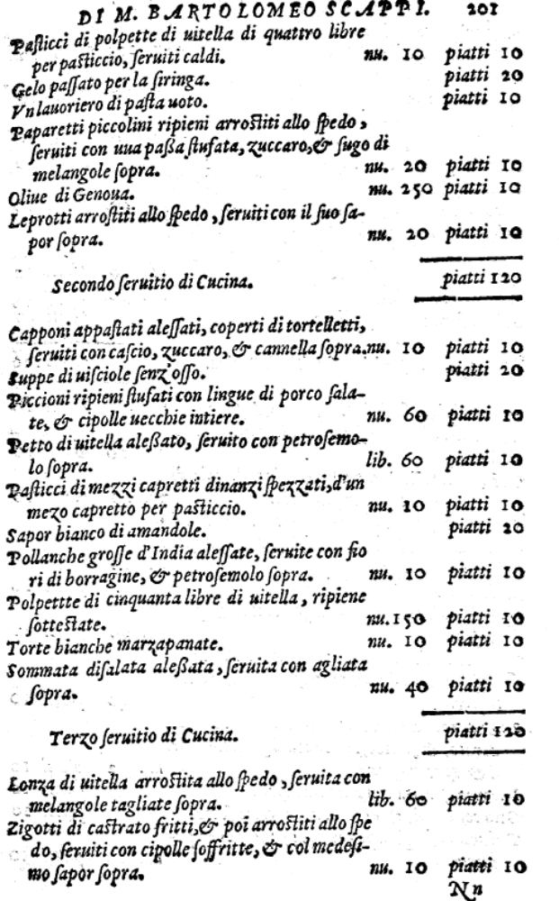
Pasticci di polpette di uitella di quattro libre per pasticcio, seruiti caldi. | nu. | 10 | piatti | 10
Gelo passato per la siringa. |  |  | piatti | 10
Un lauoriero di pasta uoto. |  |  | piatti | 10
Paparetti piccolini ripieni arrostiti allo spedo, seruiti con uua paßa stufata, zuccaro, & sugo di melangole sopra. | nu. | 20 | piatti | 10
Oliue di Genoua. | nu. | 250 | piatti | 10
Leprotti arrostiti allo spedo, seruiti con il suo sapor sopra. | nu. | 20 | piatti | 10
 |  |  | piatti | 120

Secondo seruitio di Cucina.
Capponi appastati alessati, coperti di tortelletti, seruiti con cascio, zuccaro, & canella sopra. | nu. | 10 | piatti | 10
Suppe di uisciole senz’osso. |  |  | piatti | 20
Piccioni ripieni stufati con lingue di porco salate, & cipolle uecchie intiere. | nu. | 60 | piatti | 10
Petto di uitella aleßato, seruito con petrosemolo sopra. | lib. | 60 | piatti | 10
Pasticci di mezzi capretti dinanzi spezzati, d’un mezo capretto per pasticcio. | nu. | 10 | piatti | 10
Sapor bianco di amandole. |  |  | piatti | 20
Pollanche grosse d’India alessate, seruite con fiori di borragine, & petrosemolo sopra. | nu. | 10 | piatti | 10
Polpettte di cinquanta libre di uitella, ripiene sottestate. | nu. | 150 | piatti | 10
Torte bianche marzapanate. | nu. | 10 | piatti | 10
Sommata disalata aleßata, seruita con agliata sopra. | nu. | 40 | piatti | 10
 |  |  | piatti | 120

Terzo seruitio di Cucina.
Lonza di uitella arrostita allo spedo, seruita con melangole tagliate sopra. | lib. | 60 | piatti | 10
Zigotti di castrato fritti, & poi arrostiti allo spedo, seruiti con cipolle soffritte, & col medesimo sapor sopra. | nu. | 10 | piatti | 10
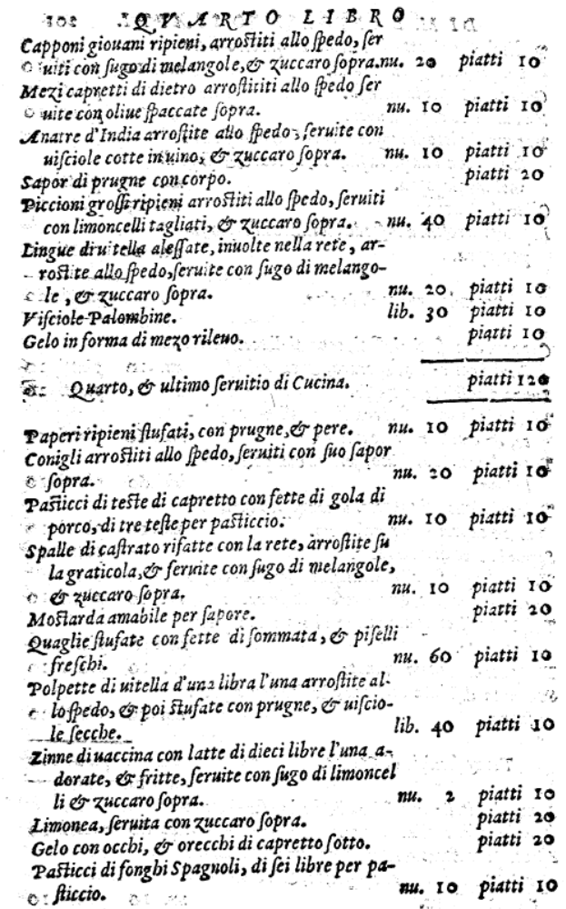

Capponi giouani ripieni, arrostiti allo spedo, seruiti con sugo di melangole, & zuccaro sopra. | nu. | 20 | piatti | 10
Mezi capretti di dietro arrostititi allo spedo seruite con oliue spaccate sopra. | nu. | 10 | piatti | 10
Anatre d’India arrostite allo spedo seruite con uisciole cotte in uino, & zuccaro sopra. | nu. | 10 | piatti | 10
Sapor di prugne con corpo. |  |  | piatti | 20
Piccioni grossi ripieni arrostiti allo spedo, seruiti con limoncelli tagliati, & zuccaro sopra. | nu. | 40 | piatti | 10
Lingue di uitella alessate, inuolte nella rete, arrostite allo spedo, seruite con sugo di melangole, & zuccaro sopra | nu. | 20 | piatti | 10
Visciole Palombine. | lib. | 30 | piatti | 10
Gelo in forma di mezo rileuo. |  |  | piatti | 10
 |  |  | piatti | 120

Quarto, & ultimo seruitio di Cucina.
Paperi ripieni stufati, con prugne, & pere. | nu. | 10 | piatti | 10
Conigli arrostiti allo spedo, seruiti con suo sapor sopra. | nu. | 20 | piatti | 10
Pasticci di teste di capretto con fette di gola di porco, di tre teste per pasticcio. | nu. | 10 | piatti | 10
Spalle di castrato rifatte con la rete, arrostite su la graticola, & seruite con sugo di melangole, & zuccaro sopra. | nu. | 10 | piatti | 10
Mostarda amabile per sapore. |  |  | piatti | 10
Quaglie stufate con fette di sommata, & piselli freschi. | nu. | 60 | piatti | 10
Polpette di uitella d’una libra l’una arrostite allo spedo, & poi stufate con prugne, & uisciole secche. | lib. | 40 | piatti | 10
Zinne di uaccina con latte di dieci libre l’una adorate, & fritte, seruite con sugo di limoncelli & zuccaro sopra. | nu. | 2 | piatti | 10
Limonea, seruita con zucccaro sopra. |  |  | piatti | 20
Gelo con occhi, & orecchi di capretto sotto. |  |  | piatti | 20
Pasticci di fonghi Spagnoli, di sei libre per pasticcio. | nu. | 10 | piatti | 10
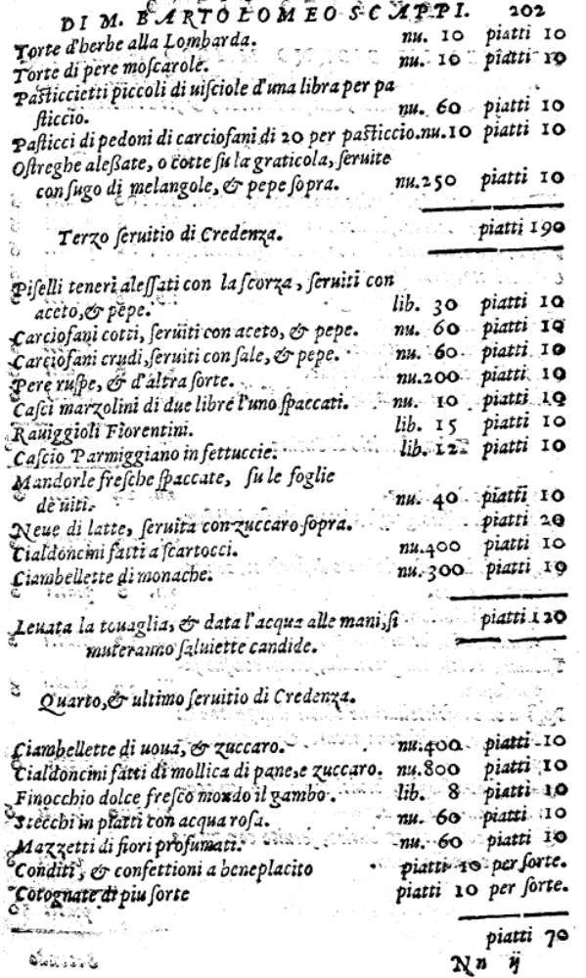
Torte d’herbe alla Lombarda. | nu. | 10 | piati | 10
Torte di pere moscarole. | nu. | 10 | piatti | 10
Pasticceietti piccolo di uisciole d’una libra per pasticcio. | nu. | 60 | piatti | 10
Pasticci di pedoni di carciofani di 20 per pasticcio. | nu. | 10 | piatti | 10
Ostreghe aleßate, o cotte su la graticola, seruite con sugo di melangole, & pepe sopra. | nu. | 250 | piatti | 10
 |  |  | piatti | 190

Terzo seruitio di Credenza.
Piselli teneri alessati con la scorza, seruiti con aceto, & pepe. | lib. | 30 | piatti | 10
Carciofani cotti, seruiti con aceto, & pepe. | nu. | 60 | piatti | 10
Carciofani crudi, seruiti con sale, & pepe. | nu. | 60 | piatti | 10
Pere ruspe, & d’altra sorte. | nu. | 200 | piatti | 10
Casci marzolini di due libre l’uno spaccati. | nu. | 10 | piatti | 10
Rauaggioli Fiorentini. | lib. | 15 | piatti | 10
Cascio Parmiggiano in fettuccie. | lib. | 12 | piatti | 10
Mandorle fresche spaccate, su le foglie di uiti. | nu. | 40 | piatti | 10
Neue di latte, seruita con zuccaro sopra. |  |  | piatti | 20
Cialdoncini fatti a scartocci. | nu. | 400 | piatti | 10
Ciambellette di monache. | nu. | 300 | piatti | 10
 |  |  | piatti | 120

Leuata la touaglia, & data l’acqua alle mani, si muteranno saluiette candide.

Quarto, & ultimo seruitio di Credenza.
Ciambellette di uoua, & zuccaro. | nu. | 400 | piatti | 10
Cialdoncini fatti di mollica di pane, e zuccaro. | nu. | 800 | piatti | 10
Finocchio dolce fresco mondo il gambo. | lib. | 8 | piatti | 10
Stecchi in piatti con acqua rosa. | nu. | 60 | piatti | 10
Mazzetti di fiori profumati. | nu. | 60 | piatti | 10
Conditi, & confettioni a beneplactio | piatti 10 per sorte.
Cotognate di piu sorte | piatti 10 per sorte.
 |  |  | piatti | 70
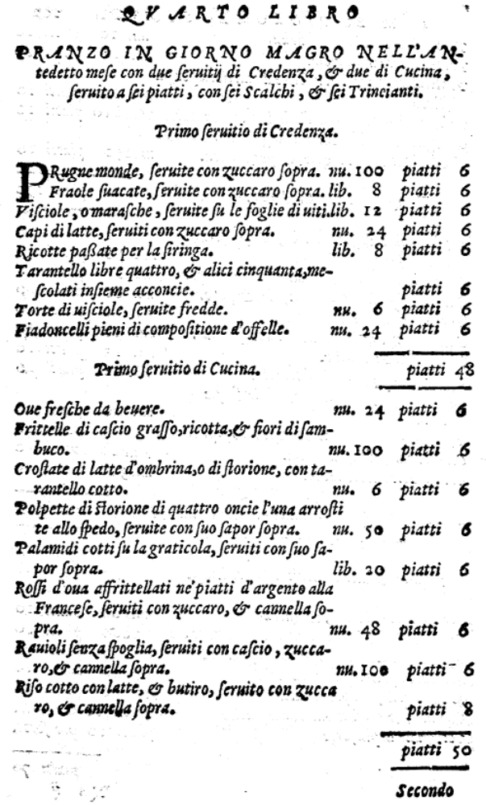

Pranzo in giorno magro nell’antedetto mese con due seruitii di Credenza, & due di Cucina, seruito a sei piatti, con sei scalchi, & sei Trincianti.

Primo seruitio di Credenza.
Prugne monde, seruite con zuccaro sopra. | nu. | 100 | piatti | 6
Fraole suacate, seruite con zuccaro sopra. | lib. | 8 | piatti | 6
Visciole, o marasche, seruite su le foglie di uiti. | lib. | 12 | piatti | 6
Capi di latte, seruiti con zuccaro sopra. | nu. | 24 | piatti | 6
Ricotte paßate per la siringa. | lib. | 8 | piatti | 6
Tarantello libre quattro, & alici cinquanta, mescolati insieme acconcie. |  |  | piatti | 6
Torte di uisciole, seruite fredde. | nu. | 6 | piatti | 6
Fiadoncelli pieni di compositione d’offelle. | nu. | 24 | piatti | 6
 |  |  | piatti | 48

Primo seruitio di Cucina.
Oue fresche da beuere. | nu. | 24 | piatti | 6
Frittelle di cascio grasso, ricotta, & fiori di sambuco. | nu. | 100 | piatti | 6
Crostate di latte d’ombrina, o di storione, con tarantello cotto. | nu. | 6 | piati | 6
Polpette di storione di quattro oncie l’una arrostite allo spedo, seruite con suo sapor sopra. | nu. | 50 | piatti | 6
Palamidi cotti su la graticola, seruiti con suo sapor sopra. | lib. | 20 | piatti | 6
Rossi d’oua affrittellati ne’piatti d’argento alla Francese, seruiti con zuccaro, & canella sopra. | nu. | 48 | piatti | 6
Rauioli senza spoglia, seruiti con cascio, zuccaro, & canella sopra. | nu. | 100 | piatti | 6
Riso cotto con latte, & butiro, seruite con zuccaro, & canella sopra. |  |  | piatti | 8
 |  |  | piatti | 50
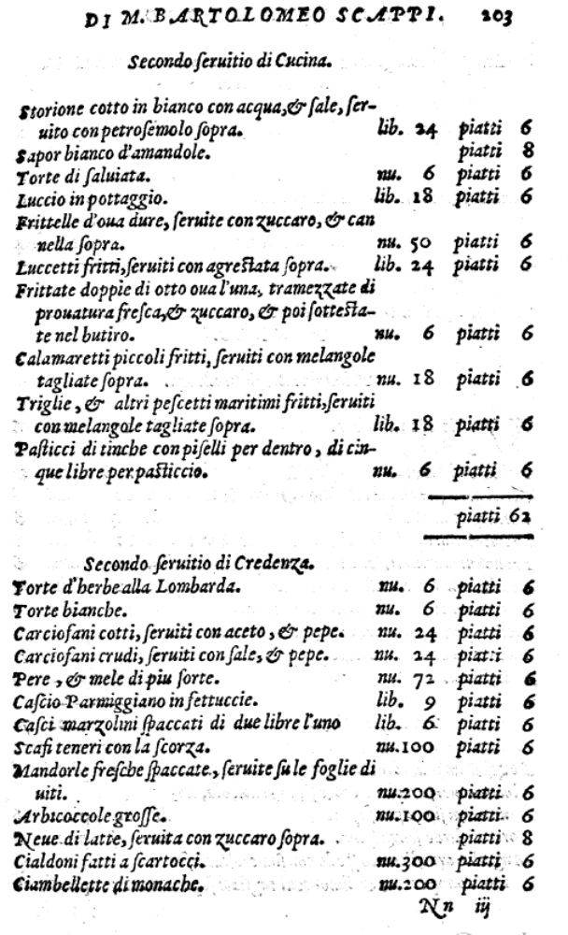

Secondo seruitio di Cucina.
Storione cotto in bianco con acqua, & sale, seruito con petrosemolo sopra. | lib. | 24 | piatti | 6
Sapor bianco d’amandole. |  |  | piatti | 8
Torte di saluiata. | nu. | 6 | piatti | 6
Luccio in pottaggio. | lib. | 18 | piatti | 6
Frittelle d’oua dure, seruite con zuccaro, & canella sopra. | nu. | 50 | piatti | 6
Luccetti fritti, seruiti con agrestata sopra. | lib. | 24 | piatti | 6
Frittate doppie di otto oua lluna, tramezzate di prouatura fresca, & zuccaro, & poi sottestate nel butiro. | nu. | 6 | piatti | 6
Calamaretti piccolo fritti, seruiti con melangole tagliate sopra. | nu. | 18 | piatti | 6
Triglie, & altri pescetti maritimi fritti, seruiti con melangole tagliate sopra. | lib. | 18 | piatti | 6
Pasticci di tinche con piselli per dentro, di cinque libre per pasticcio. | nu. | 6 | piatti | 6
 |  |  | piati | 62

Secondo seruitio di Credenza.
Torte d’herbe alla Lombarda. | nu. | 6 | piatti | 6
Torte bianche. | nu. | 6 | piatti | 6
Carciofani cotti, seruiti con aceto, & pepe. | nu. | 24 | piati | 6
Carciofani crudi, seruiti con sale, & pepe. | nu. | 24 | piatti | 6
Pere, & mele di piu sorte. | nu. | 72 | piatti | 6
Cascio Parmiggiano in fettuccie. | lib. | 9 | piatti | 6
Casci marzolini spaccati di due libre l’uno | lib. | 6 | piatti | 6
Scafi teneri con la scorza. | nu. | 100 | piatti | 6
Mandorle fresche spaccate, seruite su le foglie di uiti. | nu. | 200 | piatti | 6
Arbicoccole grosse. | nu. | 100 | piatti | 6
Neue di latte, seruita con zuccaro sopra. |  |  | piatti | 8
Cialdoni fatti a scartocci. | nu. | 300 | piatti | 6
Ciambellette di monache. | nu. | 200 | piati | 6
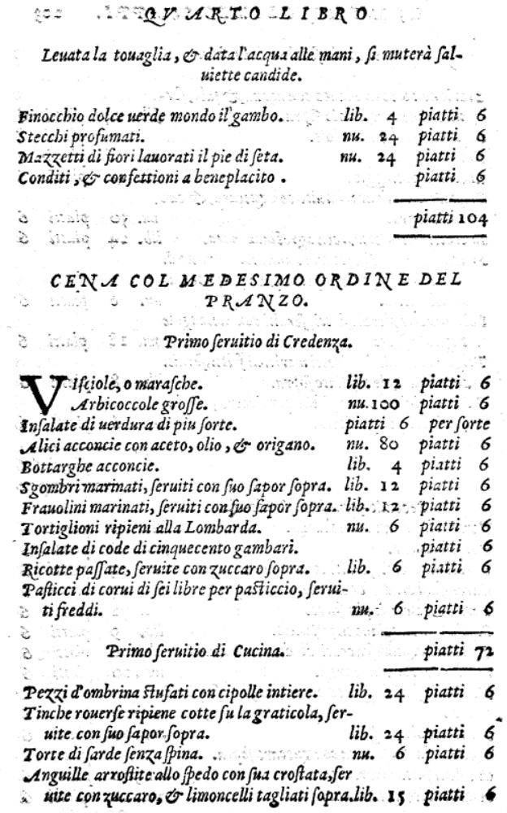

Leuata la touaglia, & data l’acqua alle mani, si muterà saluiette candide.
Finocchio dolce uerde mondo il gambo. | lib. | 4 | piatti | 6
Stecchi profumati. | nu. | 24 | piatti | 6
Mazzetti di fiori lauorati il pie di seta. | nu. | 24 | piatti | 6
Conditi, & confettioni a beneplacito. |  |  | piatti | 6
 |  |  | piatti | 104

Cena col medesimo ordine del pranzo.

Primo seruitio di Credenza.
Visciole, o marasche. | lib. | 12 | piatti | 6
Arbicoccole grosse. | nu. | 100 | piatti | 6
Insalate di uerdura di piu sorte. | piatti 6 per sorte.
Alici acconcie con aceto, olio, & origano. | nu. | 80 | piatti | 6
Bottarghe acconcie. | lib. | 4 | piatti | 6
Sgombri marinati, seruiti con suo sapor sopra. | lib. | 12 | piatti | 6
Frauolini marinati, seruiti con suo sapor sopra. | lib. | 12 | piatti | 6
Tortiglioni ripieni alla Lombarda. | nu. | 6 | piatti | 6
Insalate di code di cinquecento gambari. |  |  | piatti | 6
Ricotte passate, seruite con zuccaro sopra. | lib. | 6 | piatti | 6
Pasticcci di corui di sei libre per pasticcio, seruiti freddi. | nu. | 6 | piatti | 6
 |  |  | piatti | 72

Primo seruitio di Cucina.
Pezzi d’ombrina stufati con cipolle intiere. | lib. | 24 | piatti | 6
Tinche rouerse ripiene cotte su la graticola, seruite con suo sapor sopra. | lib. | 24 | piatti | 6
Torte di sarde senza spina. | nu. | 6 | piatti | 6
Anguille arrostite allo spedo con sua crostata, seruite con zuccaro, & limoncelli tagliati sopra. | lib | 15 | piatti | 6
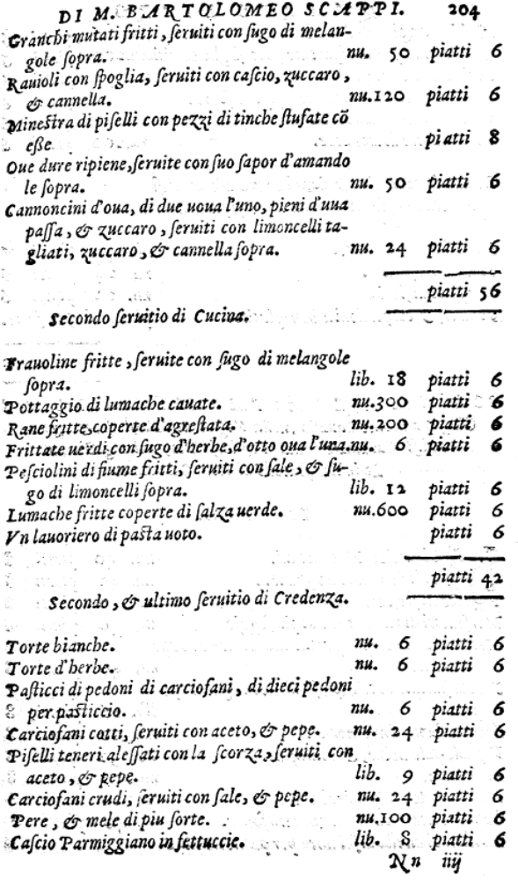
Granchi mutati fritti, seruiti con sugo di melangole sopra. | nu. | 50 | piatti | 6
Rauioli con spoglia, seruiti con cascio, zuccaro, & canella. | nu. | 120 | piatti | 6
Minestra di piselli con pezzi di tinche stufate con eße |  |  | piatti | 8
Oue dure ripiene, seruite con suo sapor d’amando le sopra. | nu. | 50 | piatti | 6
Cannoncini d’oua, di due uoua l’uno, pieni d’uua passa, & zuccaro, seruiti con limoncelli tagliati, zuccaro, & canella sopra. | nu. | 24 | piatti | 6
 |  |  | piatti | 56

Secondo seruitio di Cucina.
Frauoline fritte, seruite con sugo di melangole sopra. | lib. | 18 | piatti | 6
Pottaggio di lumache cauate. | nu. | 300 | piatti | 6
Rane fritte, coperte d’agrestata. | nu. | 200 | piatti | 6
Frittate verdi con sugo d’herbe, d’otto oua l’una. | nu. | 6 | piatti | 6
Pesciolini di fiume fritti, seruiti con sale, & sugo di limoncelli sopra. | lib. | 12 | piatti | 6
Lumache fritte coperte di salza uerde. | nu. | 600 | piatti | 6
Un lauoriero di pasta uoto. |  |  | piatti | 6
 |  |  | piatti | 42

Secondo, & ultimo seruitio di Credenza.
Torte bianche. | nu. | 6 | piatti | 6
Torte d’herbe. | nu. | 6 | piatti | 6
Pasticcci di pedoni di carciofani, di dieci pedoni per pasticcio. | nu. | 6 | piatti | 6
Carciofani cotti, seruiti con aceto, & pepe. | nu. | 24 | piatti | 6
Piselli teneri alessati con la scorza, seruiti con aceto, & pepe. | lib. | 9 | piatti | 6
Carciofani crudi, seruiti con sale, & pepe. | nu. | 24 | piatti | 6
Pere, & mele di piu sorte. | nu. | 100 | piatti | 6
Cascio Parmiggiano in fettuccie. | lib. | 8 | piatti | 6
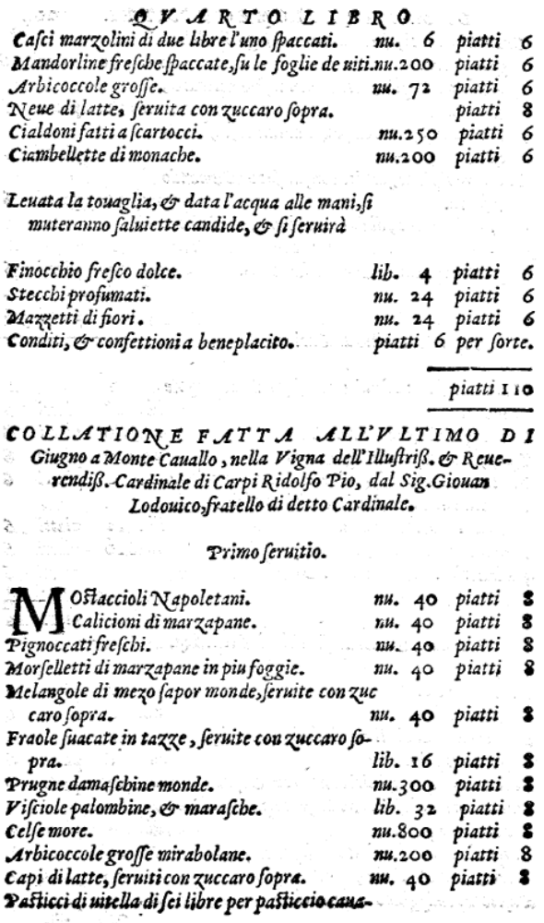
Casci marzolini di due libre l’uno spaccati. | nu. | 6 | piatti | 6
Mandorline fresche spaccate, su le foglie di uiti. | nu. | 200 | piatti | 6
Arbicoccole grosse. | nu. | 72 | piatti | 6
Neue di latte, seruita con zuccaro sopra. |  |  | piatti | 8
Cialdoni fatti a scartocci. | nu. | 250 | piatti | 6
Ciambellette di monache. | nu. | 200 | piatti | 6

Leuata la touaglia, & data l’acqua alle mani, si muteranno saluiette candide, & si seruirà
Finocchio fresco dolce. | lib. | 4 | piatti | 6
Stecchi profumati. | nu. | 24 | piatti | 6
Mazzetti di fiori. | nu. | 24 | piatti | 6
Conditi, & confettioni a beneplacito. | piatti | 6 per sorte.
 |  |  | piatti | 110

Collatione fatta all’ultimo di Giugno a Monte Cauallo, nella Vigna dell’illustriß. & Reuerendiß. Cardinale di Carpi Ridolfo Pio, dal Sig. Giouan Loduuico, fratello di detto Cardinale.

Primo seruitio.
Mostaccioli Napoletani. | nu. | 40 | piatti | 8
Calicioni di marzapane. | nu. | 40 | piatti | 8
Pignoccati freschi. | nu. | 40 | piatti | 8
Morselletti di marzapane in piu foggie. | nu. | 40 | piatti | 8
Melangole di mezo sapor monde, seruite con zuccaro sopra. | nu. | 40 | piatti | 8
Fraole suacate in tazze, seruite con zuccaro sopra. | lib. | 16 | piatti | 8
Prugne damaschine monde. | nu. | 300 | piatti | 8
Visciole palombine, & marasche. | lib. | 32 | piatti | 8
Celsemore. | nu. | 800 | piatti | 8
Arbicoccole grosse mirabolane. | nu. | 200 | piatti | 8
Capi di latte, seruiti con zuccaro sopra. | nu. | 40 | piatti | 8
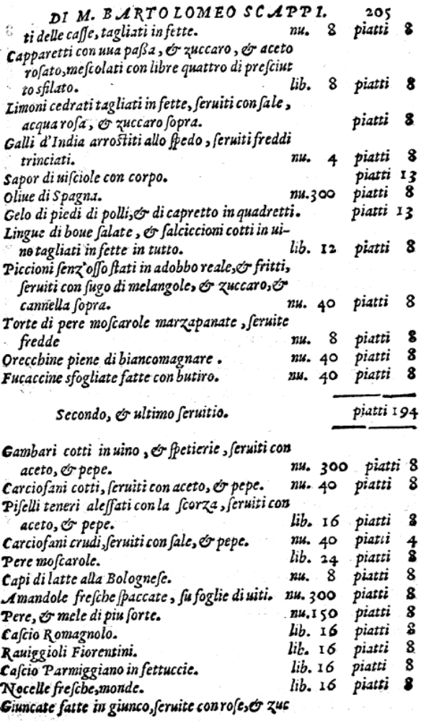
Pasticcci di uitella di sei libre pasticcio cauati delle casse, tagliate in fette. | nu. | 8 | piatti | 8
Capparetti con uua paßa, & zuccaro, & aceto rosato, mescolati con libre quattro di presciutto sfilato. | lib. | 8 | piatti | 8
Limoni cedrati tagliati in fette, seruiti con sale, acqua rosa, and zuccaro sopra. |  |  | piatti | 8
Galli d’India arrostiti allo spedo, seruiti freddi trinciati. | nu. | 4 | piatti | 8
Sapor di uisciole con corpo. |  |  | piatti | 13
Oliue di Spagna. | nu. | 300 | piatti | 8
Gelo di piedi di polli, & di capretto in quadretti. |  |  | piatti | 13
Linge di boue salate, & salciccioni cotti in uino tagliate in fette in tutto. | lib. | 12 | piatti | 8
Piccioni senz’osso stati in adobbo reale, & fritti, seruiti con sugo di melangole, & zuccaro, & cannela sopra. | nu. | 40 | piatti | 8
Torte de pere moscarole marzapanate, seruite fredde | nu. | 8 | piatti | 8
Orecchine piene di biancomagnare. | nu. | 40 | piatti | 8
Fucaccine sfogliate fatte con butiro. | nu. | 40 | piatti | 8
 |  |  | piatti | 194

Second, & ultimo seruitio.
Gambari cotti in uino, & spetierie, seruiti con aceto, & pepe. | nu. | 300 | piatti | 8
Carciofani cotti, seruiti con aceto, & pepe. | nu. | 40 | piatti | 8
Piselli teneri alessati con la scorza, seruiti con aceto, & pepe. | lib. | 16 | piatti | 8
Carciofani crudi, seruite con sale, & pepe. | nu. | 40 | piatti | 4
Pere moscarole. | lib. | 24 | piatti | 8
Capi di latte alla Bolognese. | nu. | 8 | piatti | 8
Amandole fresche spaccate, su foglie di uiti. | nu. | 300 | piatti | 8
Pere, & mele di piu sorte. | nu. | 150 | piatti | 8
Cascio Romagnolo. | lib. | 16 | piatti | 8
Rauiggioli Fiorentini. | lib. | 16 | piatti | 8
Cascio Parmiggiano in fettuccie. | lib. | 16 | piatti | 8
Nocelle fresche, monde. | lib. | 16 | piatti | 8
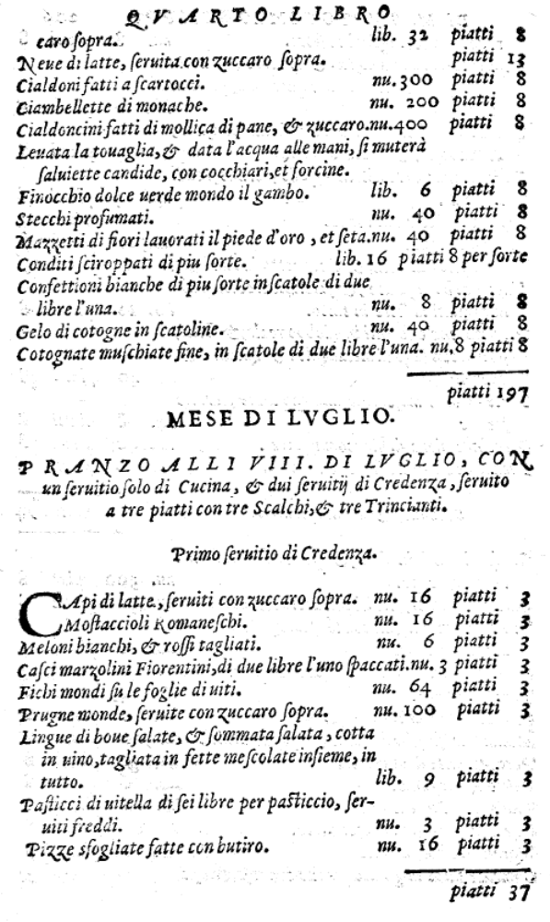
Giuncate fatte in giunco, seruite con rose, & zuccaro sopra. | lib. | 32 | piatti | 8
Neue di latte, seruita con zuccaro sopra. |  |  | piatti | 13
Cialdoni fatti a scartocci. | nu. | 300 | piatti | 8
Ciambellette di monache. | nu. | 200 | piatti | 8
Cialdoncini fatti di mollica di pane, & zuccaro. | nu. | 400 | piatti | 8

Leuata la touaglia, & data l’acqua alle mani, si muterà saluiette candide, con cocchiari, et forcine.
Finocchio dolce uerde mondo il gambo. | lib. | 6 | piatti | 8
Stecchi profumati. | nu. | 40 | piatti | 8
Mazzetti di fiori lauorati il piede d’oro, et seta. | nu. | 40 | piatti | 8
Conditi sciroppati di piu sorte. | lib. | 16 | piatti 8 per sorte
Confettioni bianche di piu sorte in scatole di due libre l’una. | nu. | 8 | piatti | 8
Gelo di cotogne in scatoline. | nu. | 40 | piatti | 8
Cotognate muschiate fine, in scatole di due libre l’una. | nu. | 8 | piatti | 8
 |  |  | piatti | 197

In original, a line over the o indicates the final n.
In the original, this is clearly a ‘u’ but it’s also clearly a typo and should be con.
The ‘t’ is in the original text, but I think this ia typo for offelle.
Yes, the originalc ontains all three c’s – a typo.
Abbreviated to co with a line over the o to indicate the missing n.
Yes, there are three ts printed.
Yes, the typo is in the original.
In the orignal a line over the o indicates the missing n.

